Training 12 provU11 13/09/2012: Uithouding – afwerken op doel – reactie -techniek
Uithouding (10 min)
De spelers krijgen de opdracht om rond een half veld zoveel mogelijk toeren te lopen op 10’ tijd. Ieder bepaalt zijn eigen tempo. Trainer registreert het aantal toeren en rekent om in afgelegde meters.
Balbeheersing – techniek (15 min)
Oefening in snelheid laten uitvoeren
bal drijven
Schijnbewegingen: kapbeweging - schaarbeweging
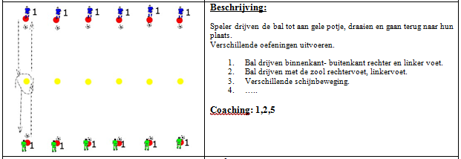
Ingooi + controle op verschillende manieren
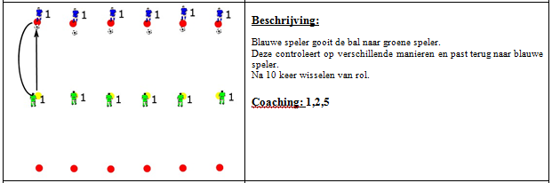

Wedstrijdvorm : driehoek spelen (15 min)
Vertrekpunt met 4 kegels in midden waar afwisselend aanvaller en verdediger staan. 2 aanvallers + speler aan vertrekpunt spelen zoveel mogelijk in driehoek en proberen de verdedigers te passeren en te scoren in 2 kleine doeltjes

Afwerking (25min)
Oefening: goede bezetting voor doel!(15min)
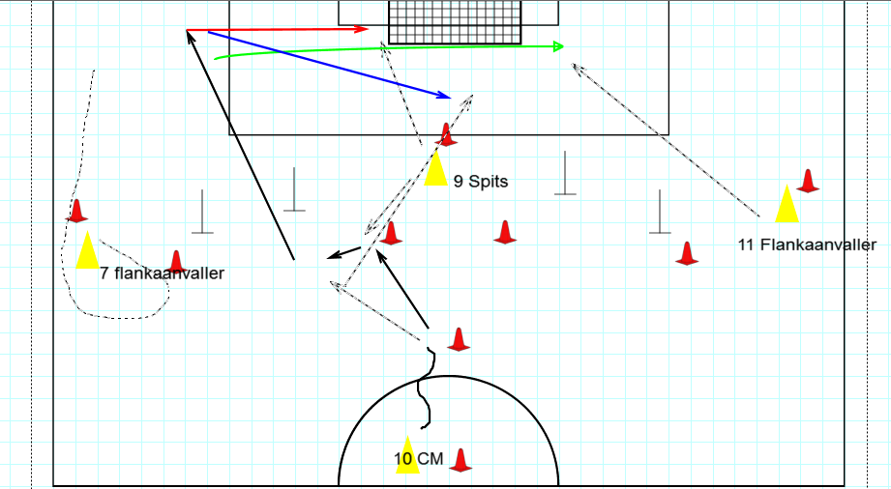

De bedoeling is dat we telkens proberen om met 3 mensen voor doel te verschijnen en telkens dit doen op eenzelfde manier.
- Nr 9 of diepe spits komt scherp naar de eerste paal
- Nr 11 of 7 komt richting 2de paal(niet op één lijn komen met 9, verder naar achter)
- Nr 10 of centrale middenvelder neemt positie in iets verder van doel om een teruggelegde bal te kunnen binnentrappen
De oefening begint met 10 die de bal opdrijft, 9 haakt rechts of links af en kaatst de ingespeelde bal op 10 die vervolgens 11 of 7 diepstuurt.
Hierna zijn er 3 mogelijkheden:
- Bal over de grond of op halve hoogte naar de eerste paal(hard en strak inspelen). Meestal zal 9 hierop afwerken. Functie van 7 of 11 bestaat erin om de bal binnen te trappen als hij doorschiet. Functie van 10 bestaat er in om de afgeweerde bal binnen te trappen
- Bal achteruit leggen op 10. Pas over de grond achteruit. Functie van 9 bestaat erin om verdediger uit de zone van 10 te halen, functie van 7 of 11 dient om eventueel afgeweken schot te recupureren.
- Bal hoog naar de 2de paal. Boogbal naar 7 of 11 aan de 2de paal. Opletten dat de bal niet te dicht bij doel is want dan kan keeper onderscheppen. Functie van 9 is man uit de zone halen of slechte voorzet binnenkoppen aan eerste paal. Functie van 10 is slechte voorzet afwerken en afvallende bal binnenwerken.
In het begin van de oefening leggen de trainers één voor de vormen op. Daarna kiezen de spelers zelf en kan er eventueel een verdediger bijkomen zodat de oefening evolueert naar een matchvorm.
Variant op afwerkingsoefening: 1 – 2 beweging naast de zijlijn (10 min)
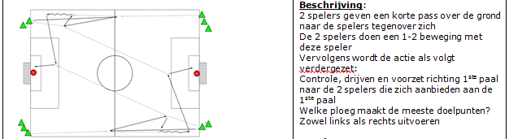

Vrije trap oefenen (15’): muur wordt gezet aan de hand van piketten.
2 mogelijkheden:
a) bal opzij leggen naar speler: standaardsituatie
b) bal verder opzij leggen naar speler die naast de muur kan trappen

Wedstrijd (10’) 4 – 4 met 1 bal goed rondspelen - reageren – vrijlopen zonder bal
Afsluiting (5’): latje trap: elk speler 3 keer trappen

